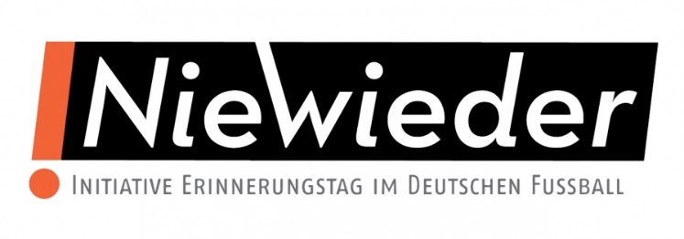
Stadiondurchsage zum 20. Erinnerungstag im deutschen Fußball an den Spieltagen um den 27. Januar 2024

Liebe Freundinnen und Freunde des Fußballs!

Am 27. Januar 1945 wurden die Überlebenden des Konzentrations- und Vernichtungslagers Auschwitz durch die Rote Armee befreit. Daher gedenken wir der Opfer des Nationalsozialismus, der Überlebenden und ihrer Familien. Auch die Fußballfamilie erinnert jedes Jahr anlässlich des „Erinnerungstages im deutschen Fußball“ daran, dass Menschen aus ihren Reihen verfolgt und ermordet wurden.

Am 7. Oktober 2023 wurden Jüdinnen und Juden in Israel Opfer eines Terrorangriffs der
Hamas. Das bedeutet eine Zäsur für Israel und die jüdische Gemeinschaft weltweit, auch in Deutschland, wie es sie seit der Schoah nicht mehr gegeben hat.

Es kann und darf nicht sein, dass durch Attacken und Bedrohungen jüdischer Institutionen, Privatwohnungen und Sportvereine Antisemitismus folgenlos und unwidersprochen, auch bei uns in Deutschland ausgelebt werden kann. Wir dürfen den enthemmten Antisemitismus nicht hinnehmen, bei dem offen die Auslöschung des jüdischen Lebens im Gesamten gefordert wird.

Wir müssen solidarisch an der Seite unserer jüdischen Mitbürger*innen stehen. Daher unser Appell an euch: Schützt unsere Demokratie! Wehret den Anfängen! Mischt euch mutig ein, wenn euch irgendwo Hass und Gewalt begegnen! Gebt dem Antisemitismus keine Chance. Wir alle können einen Beitrag leisten – auf und neben dem Fußballplatz.

Bitte bekräftigt das mit eurem Applaus!

www.niewieder.info/

Stand 15.11.2023

